智慧树网学生学习手册

一、【如何登录报到】
- 智慧树网PC端和手机APP均可登录报到（智慧树学生端app是“知到”，请扫描二维码或前往应用市场进行下载）

电脑端登陆：www.zhihuishu.com 选择学号登陆
第一次使用智慧树的学生初次报到流程：
STEP1：用学号登陆
①登陆www.zhihuishu.com，选择学号登陆，输入自己的学校、大学学号及初始密码123456；②验证 “姓氏”首字 ；③绑定手机号；④确认课程
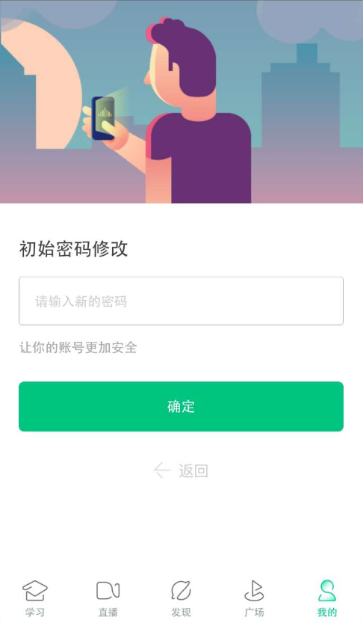
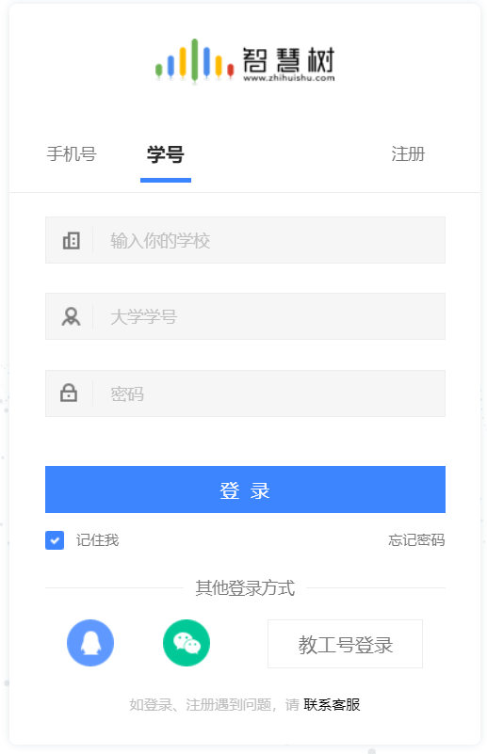

初始密码123456
点击学号登录


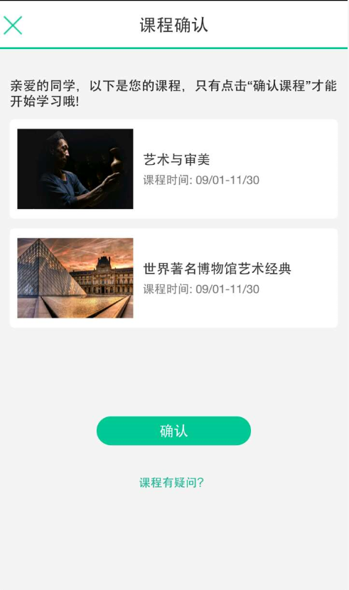

绑定手机号

确认课程

Ps:若登录时显示密码错误同时自己忘记密码，可以直接点击登录界面右下角“忘记密码”用手机号进行重设密码；若手机号换号了同时忘记密码，则直接在登录界面找在线客服重置密码。
STEP2：确认课程，开始学习
登录成功后进入【在线学堂】，在【在线学堂】首页确认完成，点击课程卡片上的【去学习】就可以进行线上学习了，请同学们抓紧时间学习，否则会影响成绩。初次登录成功后，以后可用学号或手机号登录智慧树网进行学习。
如果自行用手机号先注册的，而不是选择的学号登陆，注册成功后，在【大学生身份认证】填入基本信息，账号中才会自动推送课程信息。
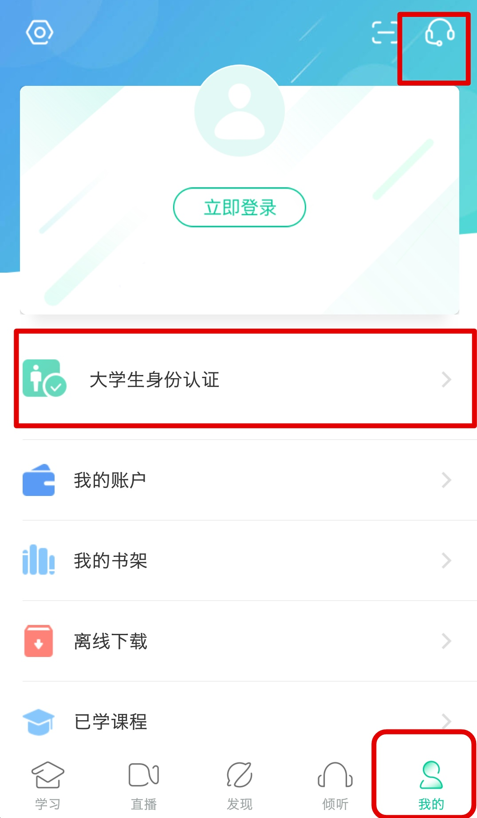
二、【学习】
进入个人账号后，点击【去学习】完成课程视频观看，点击【作业考试】完成章测试。随时查看学习进度条和各部分得分。注：完全部课程视频并完成所有章测试，成绩也由这两部分构成，时刻关注这两部分成绩。
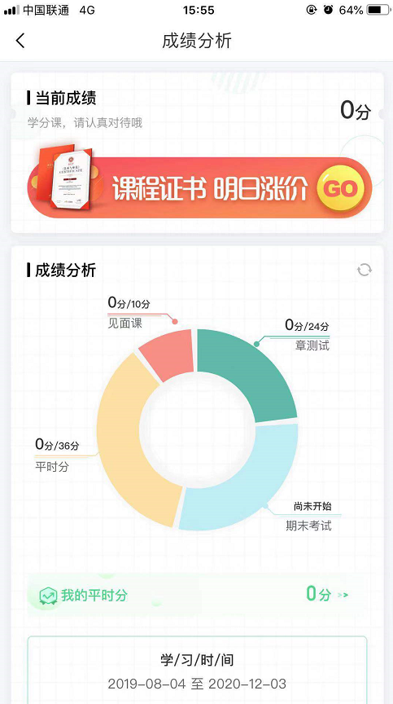


电脑端：
运行周期中的课程会显示在共享课中的【进行中】，课程图片右侧包含我的进度。
学习进度=（看完的视频数+做完的章测试数）/（总的视频数+总的章测试数）。
点击课程卡片即可进入课程学习页面观看课程视频。
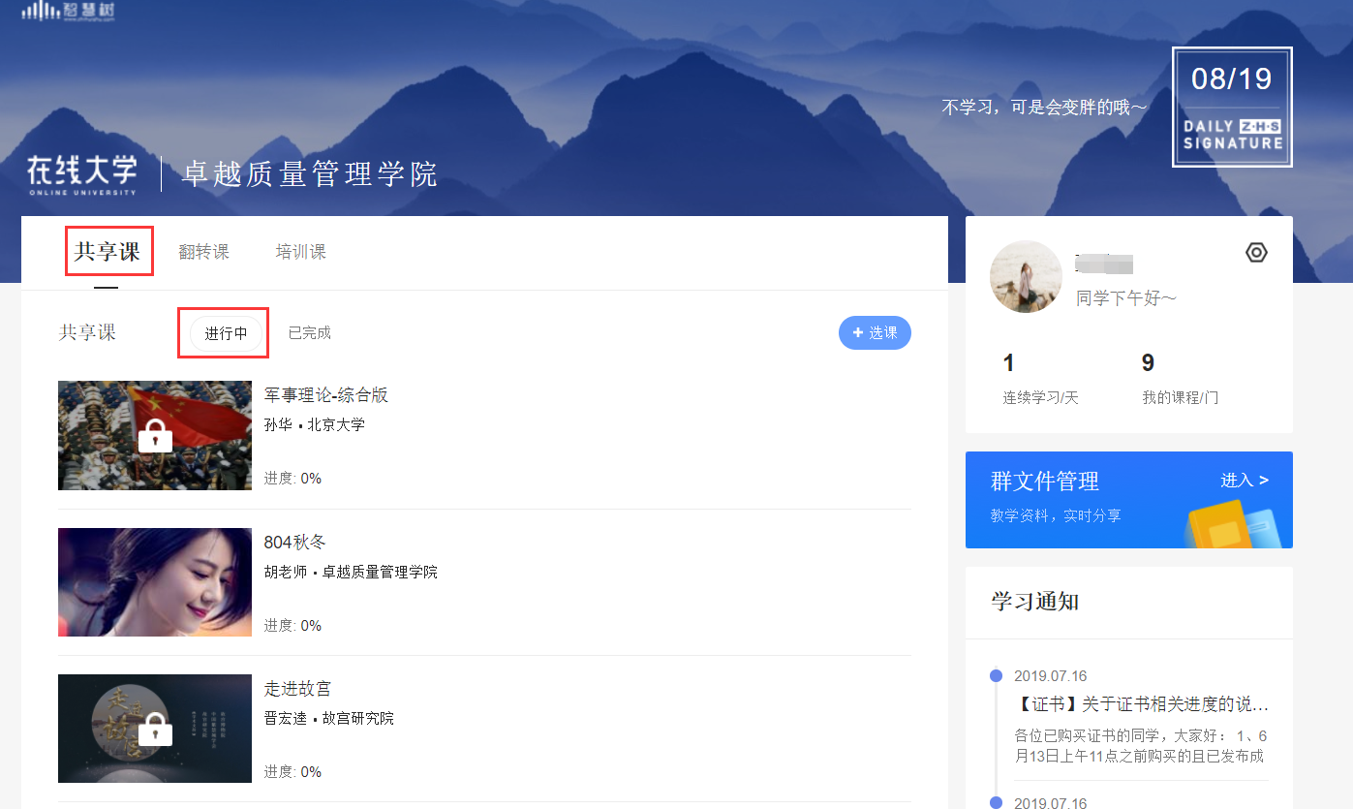

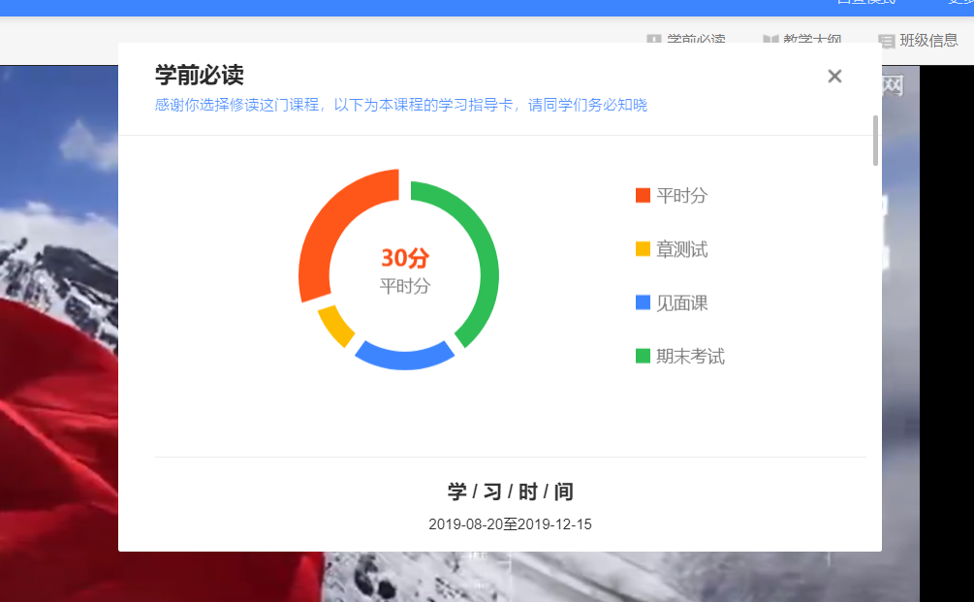

1. 视频观看
点击课程卡片，进入视频学习页面。每个章节的课程视频可重复观看，学透知识点。进入视频学习页面后，会弹出该门课程的学习指导卡，该指导卡囊括了课程的成绩规则、学习时间、考试时间等重要信息，请同学们仔细查看。
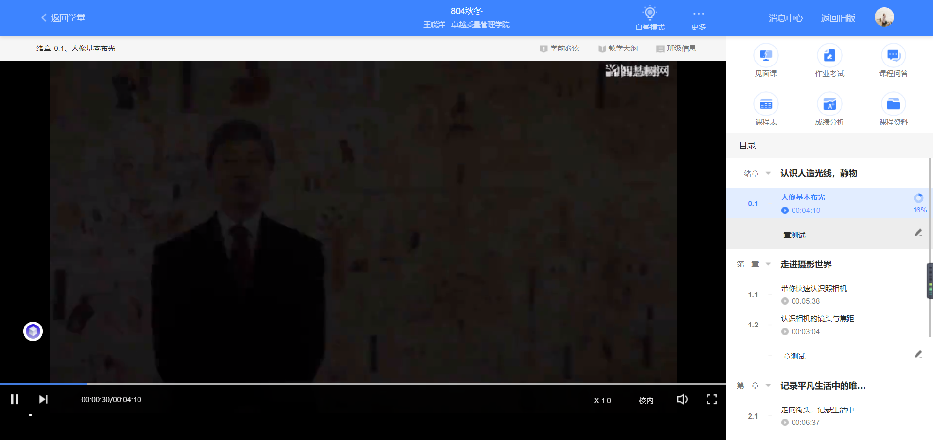

2. 作业考试
2.1 如何完成章测试及考试有两种方式进入章测试，第一种为点击视频观看页面相应章节下方的【章测试】图标，另一种方式为点击右上角的【作业考试】图标，进入作业考试未上交列表。超过课程学习时间，章测试将无法提交，请注意章测试的截止时间。
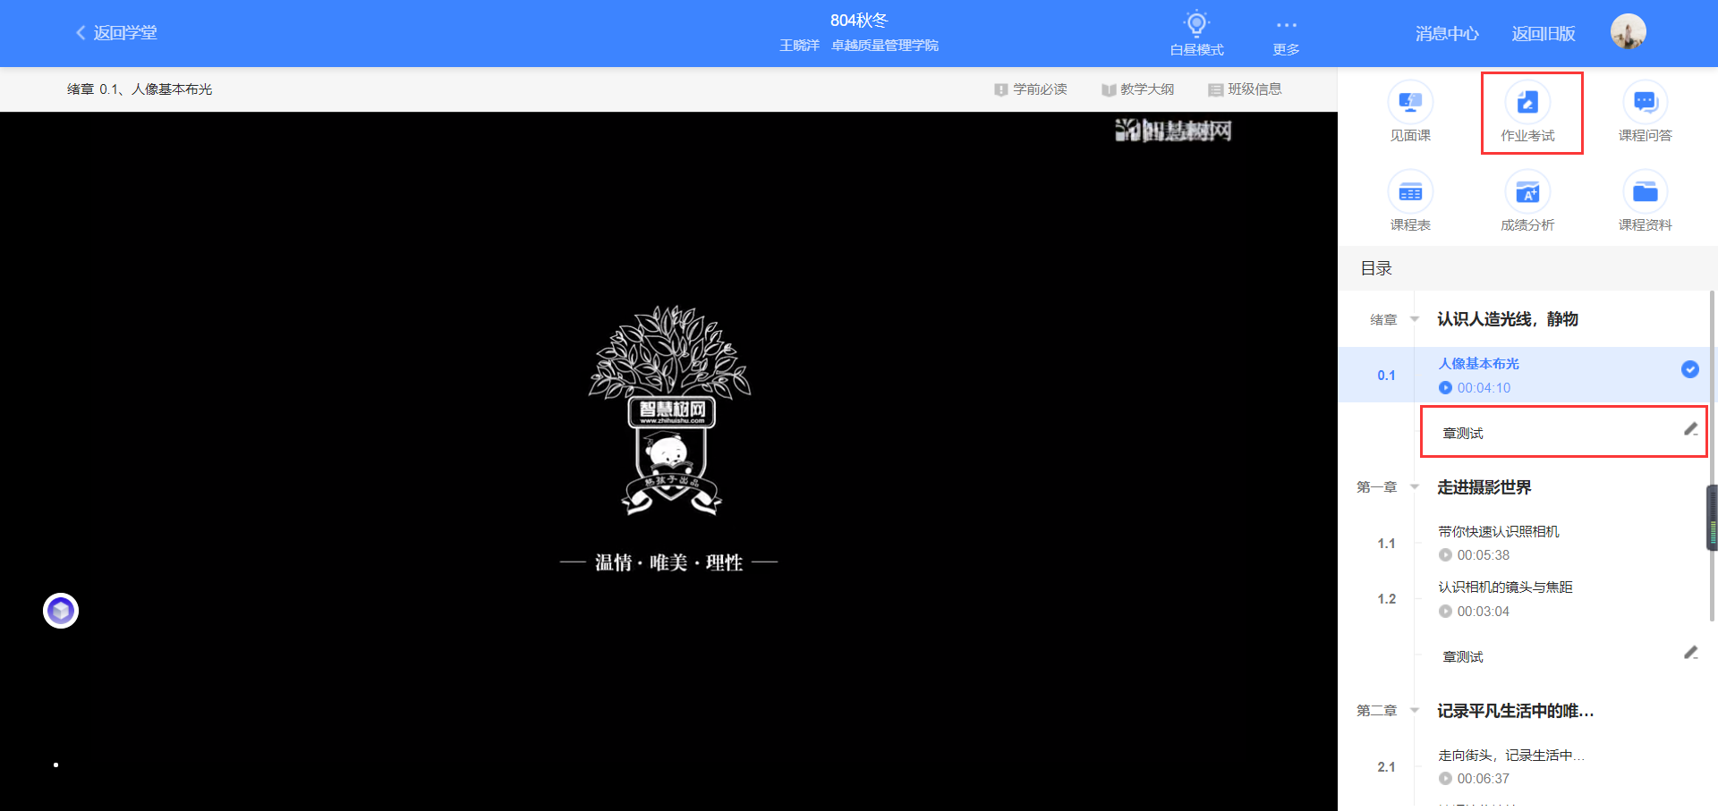

三、【课程考核】
1、学习时间：2021年3月20月-6月21日， 考试时间：2021年6月23日-2021年7月3日。
2、课程总成绩=平时成绩+章测试+见面课+期末考试，以教务处发的通知为准，可以查看平台设置，每所学校不同，请认真查看。
四、【温馨小贴士】
怎么解决学习中的问题？
如有疑问请登陆智慧树账号后，点开页面右侧的【服务工具】联系智慧客服咨询，反馈问题。建议同学们使用最下面【我的】模块找人工客服，“输入人工”即可提问，和客服聊天时描述清楚遇到的问题，输入学校、学号、姓名。
